**Коваль Юстын (Kowal Justyn)**

29 января 1798 г – крещение дочери Текли (НИАБ 136-13-894, лист 37, №44/1798-р (ориг)), (РГИА 823-2-18, лист 266,№45/1798-р (коп)).

**НИАБ 136-13-894:** Лист 37. **Метрическая запись №44/1798-р (ориг).**

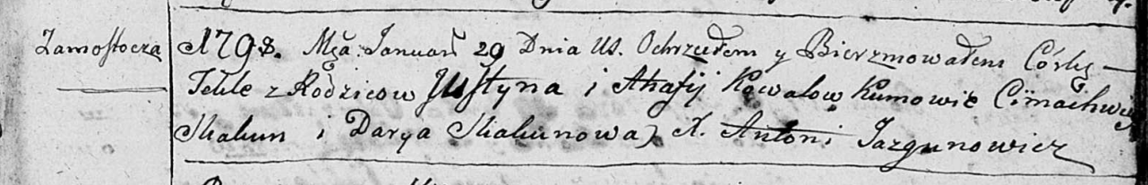

Дедиловичская Покровская церковь. 29 января 1798 года. Метрическая запись о крещении.

Kowalowna Tekla – сын родителей с деревни Замосточье.

Kawal Justyn – отец.

Kowalowa Ahafija – мать.

Skakun Cimachwiey- кум.

Skakunowa Darya - кума.

Jazgunowicz Antoni – ксёндз.

**РГИА 823-2-18:** Лист 266. **Метрическая запись №45/1798-р (коп).**

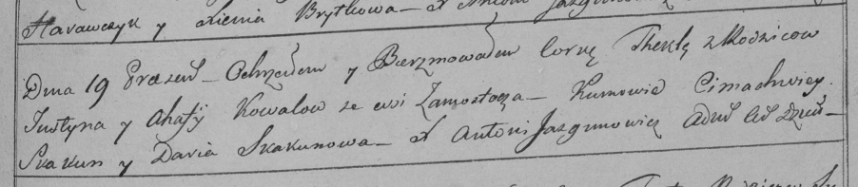

Дедиловичская Покровская церковь. [29 января] 1798 года. Метрическая запись о крещении.

Kowalowna Thekla – дочь родителей с деревни Замосточье.

Kowal Justyn – отец.

Kowalowa Ahafija – мать.

Skakun Cimachwiey – кум.

Skakunowa Daria – кума.

Jazgunowicz Antoni – ксёндз.